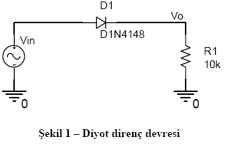

1. Bu bölümde üstteki devreden yola çıkarak D1N4148 diyodunun SPİCE yardımı ile grafiğini elde ettik.Grafik Şekil1’de görülmektedir.

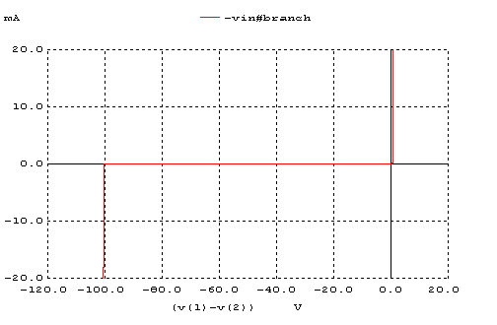

**Şekil1**

Ters kırılma voltajının değerini Şekil1’den daha rahat okuyabilmek için şekli yaklaştırdık.(Şekil2)

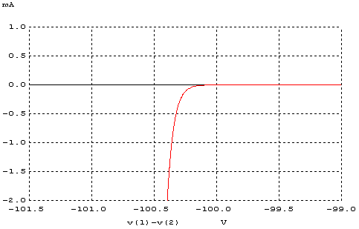

**Şekil2**

Şekil2’den de görüleceği gibi ters kırılma voltajı -100.3V gibi bir değere karşılık gelmektedir.

Deney föyünde verilen Tablo1 e baktığımızda ters kırılma voltajı ile verilmiş parametrenin BV olduğunu görürürüz.Şekil2’den elde ettiğimiz ters kırılma voltajı 100.3V idi.Yani bu değer Tablo1’de verilen BV değeri ile yaklaşık olarak aynıdır.

Bu ‘BV’ parametresini 50 yapıp SPİCE yardımı ile yeni bir grafik elde ettik.(Şekil3)

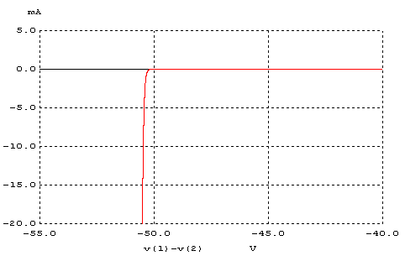

**Şekil3**

Şekil3 ‘ü incelediğimizde ters kırılma voltajının 50 ye çok yakın bir değer olduğunu görürüz.Bu da ‘BV’ parametresinin ters kırılma voltajı parametresi olduğunu kanıtlar niteliktedir.

Diyot modelinde verilen parametreler diyotun statik ve dinamik modellerini tanımlamak için yeterli değildir.Çünkü önçalışmada da incelediğimiz gibi diyod karakteristiğini belirleryen daha fazla parametre vardır,bu deneyde onların bazıları kullanılmıştır.

1. Bu kısımda Şekil1’deki devreye 0-5V arası kare dalga uyguladık ve trr(geri toplama süresi) sürelerini inceledik.(Tablo1)

|  |  |  |
| --- | --- | --- |
|  | **trr(R=10k)** | **trr(R=1k)** |
| Frekans | **trr** | **trr** |
| **1K** | 0,070 us | 0,042 us |
| **50K** | 0,065 us | 0,039 us |
| **100K** | 0,063 us | 0,033 us |

**Tablo1**

Tablo1’e baktığımızda aynı direnç değerlerindeki farklı frekansların geri toplama süresi üzerinde etkisi olmadığını görüyoruz.

Veri kitabındaki değerler:

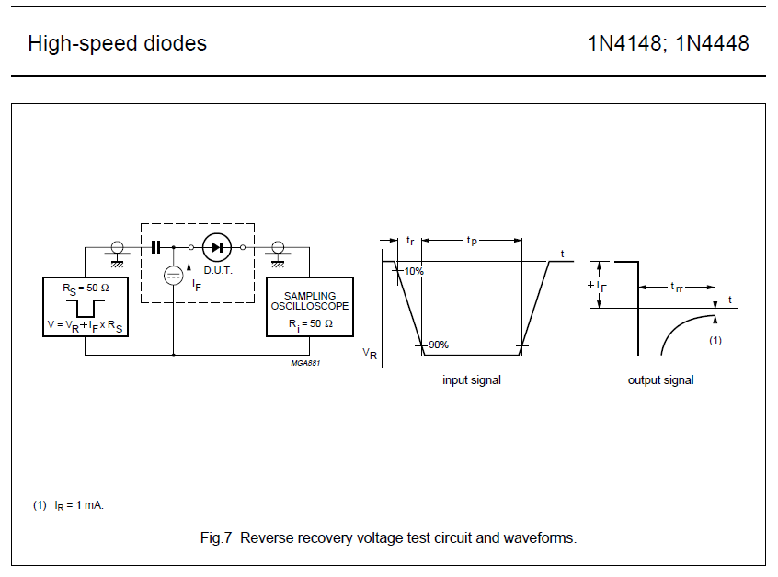

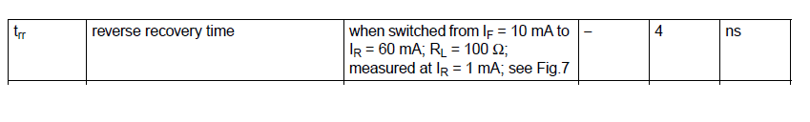

Tablo1 ‘deki değerlerin EXCEL yardımıyla elde edilen grafikleri aşağıdaki gibidir :

R1=10k;

**Şekil4**

R2=1K;

**Şekil5**

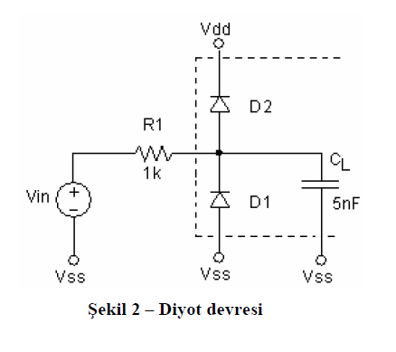

Üstteki devrenin ağ listesini(SPICE) yazıp grafiğini elde ettik.(Şekil6)

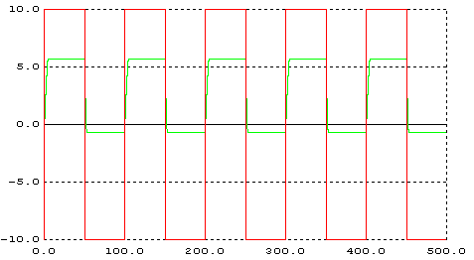

**Şekil6**

Ana devredeki diyotların kullanılma amacı bir doğrultmaç elde etmektir.Kare dalga uygulanmış sistemdeki voltajın negatif tarafı kırpılır. C1 kondansatörü ile tam bir filtre sağlanır. R1 direnci ise yük direncidir.

### Schottky  Diyotları;

### Çok yüksek frekans aralıklarında çalışan bu diyotlar düşük gürültü seviyesine sahiptirler. Alçak gerilimli devrelerde güç kaynağı yapımında doğrultucu olarak da kullanılmaktadırlar. Schottky diyodu voltaj düsmesi cok az olan bir tur diyottur. Bir diyottan akim gecerken diyotun iç direnci yüzünden diyotun iki ucu arasinda küçük bir voltaj düsmesine yol acar. Bu düsme normal diyotlarda 0,7-1,7 volt arasindayken Schottky diyotta 0,15-0,45 volt arasindadir, bu da daha yüksek sistem verimliligi anlamina gelmektedir.